**江苏省仪征中学2024-2025学年度第一学期高三语文学科导学案**

**古诗阅读（四）——把握情感内涵**

研制人：齐雪 审核人：卞文慧

班级 姓名 学号 授课日期 2024.10.31

**本课在课程标准中的表述**

表现出对中华优秀传统文化的兴趣，喜欢学习汉语和汉字，喜欢积累优秀古代诗文，能主动梳理和探究语言材料中蕴含的中国传统文化内容。能在自己的表达中运用富有文化意蕴的语言材料和语言形式，增强语言的表现力。能理解各类作品中涉及的文化现象和观念，能理解和包容不同的文化观念，能运用所学的知识对学习中遇到的一些文化现象发表自己的看法。关注当代语言文化现象，积极参与相关的多种语文实践活动。

1. **素养导航**

1.能够运用一定的方法，准确把握古诗表达的情感。

2.掌握情感题的审答规范。

1. **内容导读**

1.思维导图

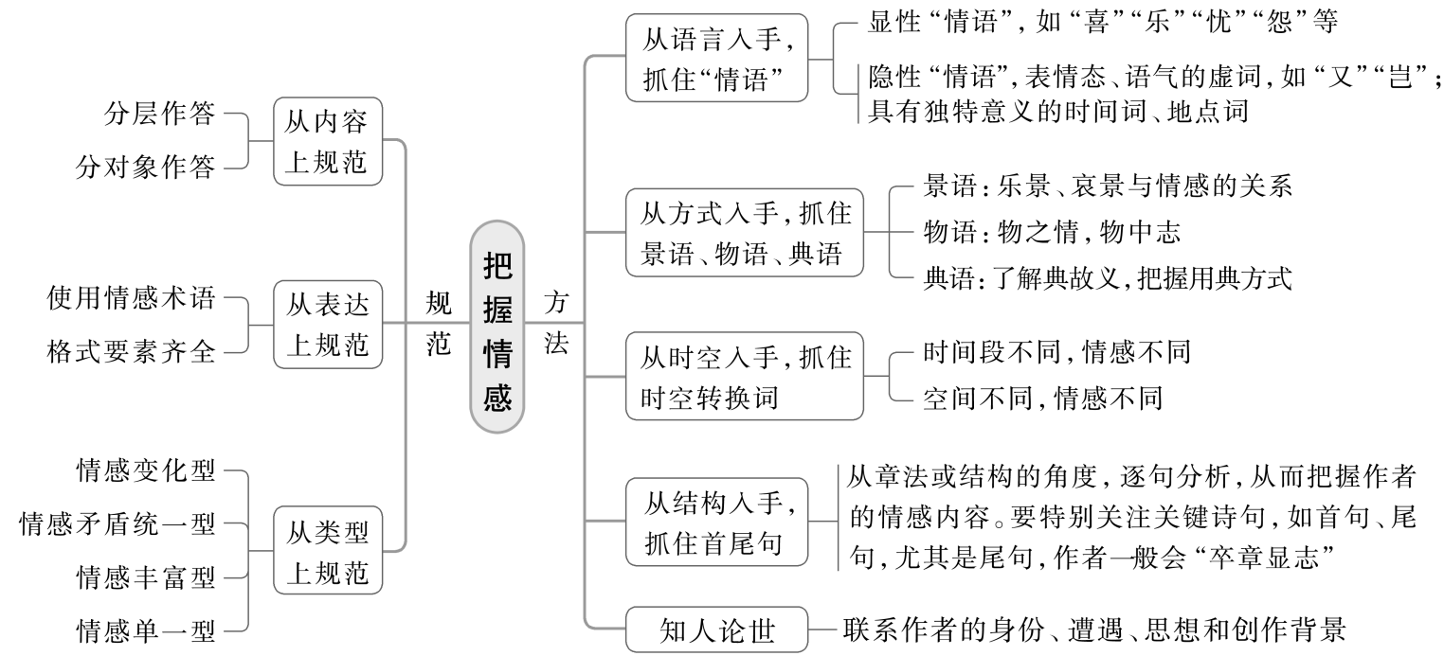

2.掌握领悟情感内涵的主要方法途径

(一)词语定情

找“情语”，是领悟情感内涵最准确、最快捷的路径。那么“情语”有哪些呢？

|  |  |  |  |  |  |  |  |
| --- | --- | --- | --- | --- | --- | --- | --- |
| 类型 | 阐释 | | | | 示例 | | |
| 显性情语 | 指可以明显看出诗歌情感类型的词语，也叫“情感语”，多为动词和形容词，表意功能明显，大多数情况下决定了诗歌抒情的方向和基调 | | | | “愁”“怨”“恨”“愤”  “忧”“凄”“悲”“喜”  “乐”“悔”“思”“怜”  “泪”“闲”“怅”“怆”  “孤”“独”“寂寞”等词语 | | |
| 类型 | | 阐释 | | | 示例 |
| 隐性情语 | 景物语 | 指描摹景、物、事、人等要素的词语。它们虽然不是诗眼，却能暗示作者的思想情感 | | | “风急天高猿啸哀，渚清沙白鸟飞回”，这两句借“风、天、猿、渚、沙、鸟”六种景物，并以“急、高、哀、清、白、飞”等词修饰，点明了节序和环境，渲染了浓郁的秋意，给人以沉郁苍凉、悲壮压抑之感 |
| 类型 | | | 阐释 | | 示例 | |
| 隐性情语 | 表情态、语气的虚词 | | 如“但”“却”“惟”  “仍”“又”“只”  “徒”“空”“尚”  “犹”“岂”等词语 | | “雕栏玉砌应犹在，只是朱颜  改”，“犹”“只”二字，将作者遥望金陵时那种物是人非、无限怅恨的感叹传达出来 | |
| 典故  词语 | | 一些包含“事典”与  “语典”的词语，如  “折腰”“商女”等 | | 俞伯牙、钟子期的知音典故，一般表达对朋友的思念和期待之情。沧海桑田的典故常表现个人、亲友、社会的种种变化和无限感慨 | |
| 类型 | | 阐释 | | 示例 | | |
| 隐性情语 | 时地  词语 | 一些表示时间、地点的词语暗含了特殊感情 | | 时间词：春(含生机或暮春伤春)、秋(常见悲秋)、西风(秋风，含愁情)、节日(向往团圆)、夜(夜不能寐，心事重重，有所思)  地点词：塞外(建功立业或表明战争残酷，环境艰苦)、他乡(颠沛流离之苦)、远离京城之地(仕途坎坷) | | |

(二)借景察情

如何把握景物中的情感？

(1)揣摩所写景物的特点，包括声、色、形、态、味、虚、实、时令方面的特点，进而把握情感，这里尤其要注意从景物色彩中揣摩情感。景物是情感的载体，可以通过景物的冷暖色调或时令色彩等来揣摩作者的情感情绪。明丽绚烂的景色一般表现愉悦的心态，而色彩暗淡的景物往往表达伤感之意。当然也有特例，以哀景写乐情或以乐景写哀情，这种情况要结合诗作具体内容另当别论。景物也有时令色彩。一般而言，早春之景给人的感觉是充满生机，富有生命力，抒发喜悦、向上的情感；暮春之景衰败纷乱，抒发感伤、惋惜之情；秋冬之景给人凄凉、萧瑟之感，抒发悲哀、惆怅之情。

(2)善于抓住景物前面的修饰语及后面的动词、形容词，把握景物特征，从中捕捉背后的情感。

(3)把握景与情之间的内在关系。景与情的内在关系有两种：一是情与景之间的一致性(相似性)，即通常所说的“哀景哀情，乐景乐情”；二是情与景之间的相反性，即通常所说的“乐景哀情，哀景乐情”。

(三)典故挖情

(1)积累古诗常用典故的出处与含义。

例如“楼兰”。楼兰国王贪财，多次杀害前往西域的汉使。后傅介子出使西域，计斩楼兰王。故“楼兰”常代指边境之敌。如王昌龄《从军行》：“黄沙百战穿金甲，不破楼兰终不还。”又如李白《塞下曲》：“愿将腰下剑，直为斩楼兰。”

(2)把握古人用典的方式。

①明用典与暗用典。明用典，即在诗中一眼就能看出来，如“凭谁问：廉颇老矣，尚能饭否？”掌握暗用典，要靠自己的积累，如“起舞闻鸡酒未醒”，如果有积累，就应该知道这里用了祖逖闻鸡起舞的典故。

②正用典与反用典。作者运用典故，有时与典故义一致，叫正用典，如辛弃疾使用“廉颇”的典故；有时与典故义相反，叫反用典，如王维《山居秋暝》尾联“随意春芳歇，王孙自可留”，原典故是“王孙兮归来，山中兮不可以久留”，这里反其意而用之，“王孙”偏要“留”下来。

(3)把握典中情要注意“两面”情感。

“一面”是作者对典故中的人、事的情感态度，“一面”是作者借此要表达的对现实、对自己的情感态度。

(四)时空显情

诗中诗人的情感有时并不是一成不变的，而是富于变化的，那么如何把握这变化的情感呢？其中一个重要的路径就是抓住诗中时间、空间的变化。从时间上讲，诗人的情感有过去、现在与将来的变化，如回忆过去，感到很美好；驻足现在，觉得伤感；展望将来(想象)，充满期待。读诗要善于分出不同的时间段，找出不同的情感。像离别诗，一般分离别时和离别后两个时间段写，离别时自然要痛苦，离别后自然是思念之苦、重逢之盼。从空间上讲，空间不同，情感也就不同。如在家中，家人相聚在一起，

很温暖；在外乡的路上，颇有羁旅之苦。空间不同，实际上是不同景物对象的转换，读诗时如能抓住不同空间里不同的描写对象，自然就能捕捉到因空间变化而产生的情感变化。

(说明：“咏物传情”参见学案58“活动一”；“‘情’从结构入，抓首尾句”参见学案54活动一“抓关键词句”部分；“知人论世”法参见本学案“前备知识”部分。)

1. **真题导思**

(2020·全国Ⅰ)阅读下面这首唐诗，完成后面任务。

奉和袭美抱疾杜门见寄次韵①

陆龟蒙

虽失春城醉上期，下帷裁遍未裁诗②。

因吟郢岸百亩蕙③，欲采商崖三秀芝④。

栖野鹤笼宽使织，施山僧饭别教炊。

但医沈约重瞳健⑤，不怕江花不满枝。

1.下面是本诗的思路导图，请结合文本填出空缺内容。

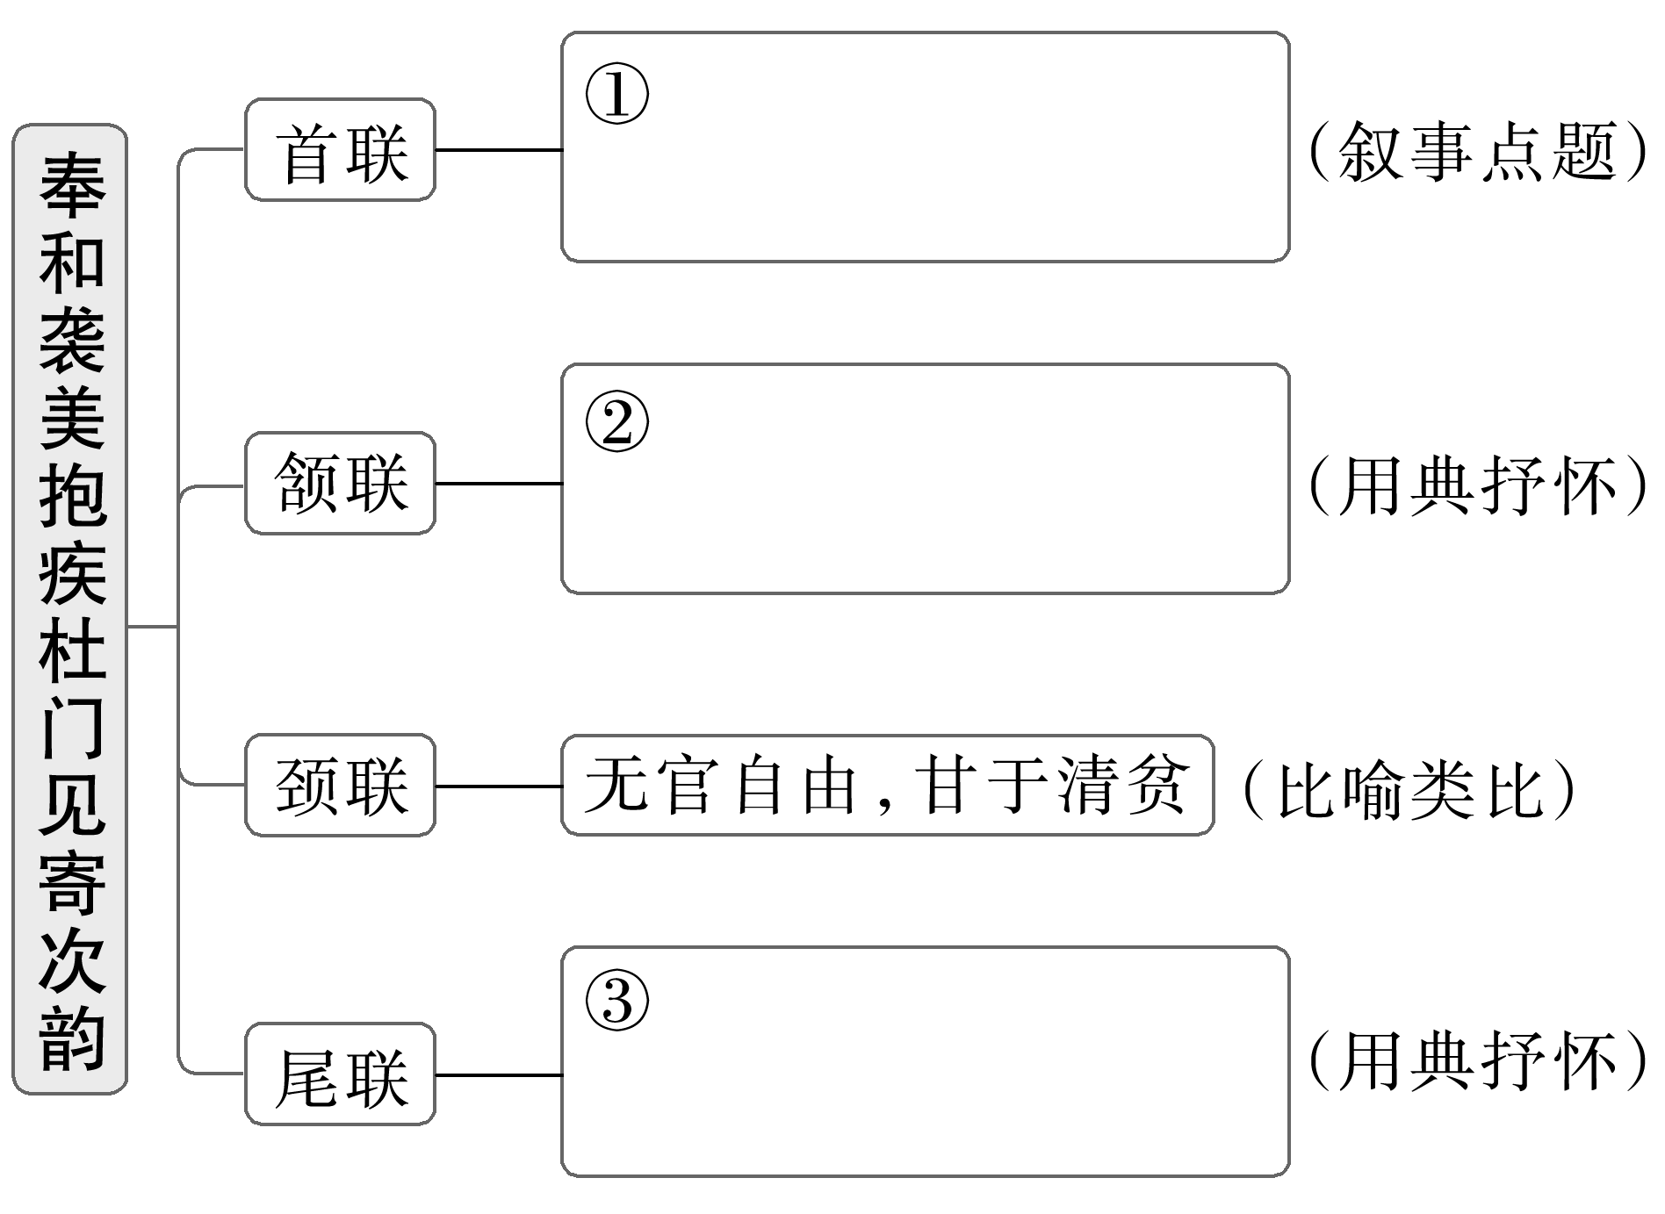

2.下列对这首诗的理解和赏析，不正确的一项是

A.作者写作此诗之时，皮日休正患病居家，闭门谢客，与外界不通音讯。

B.由于友人患病，原有的约会被暂时搁置，作者游春的诗篇也未能写出。

C.作者虽然身在书斋从事教学，但心中盼望能走进自然，领略美好春光。

D.尾联使用了关于沈约的典故，可以由此推测皮日休所患的疾病是目疾。

3.请简要概括本诗所表达的思想感情。

方法点拨：

1.精准审题

(1)审答题范围：局部(一句、一联、一片等)/整体。内容越多，层级越大，情感要点越多。

(2)审答题要求：概括/分析。情感概括题可直接使用上题形式。情感分析题表述有两种模式：

①分析＋概括：先分析具体诗句，后概括出情感内涵。

②概括＋分析：先概括出情感内涵，后分析具体诗句。

2.规范答题

(1)从内容上规范：分层作答，分对象作答(对自己/友人，国家/人生，历史/朝廷，故乡/自然等)。

(2)从表达上规范：使用情感术语。格式规范：情感＝对(情感对象)＋情由/情境＋感情基调。

(3)从类型上规范：①情感变化型，表述为“由……(情感)到……(情感)，再到……(情感)”。②情感矛盾统一型，表述为“既有……(情感)，又有……(情感)，这两种看似矛盾的情感有机地统一于诗人的情绪中”，或者“诗人表面上看是在表达……(情感)，实质上是在表达……(情感)”。③情感丰富型。应多角度、多层面地挖掘情感，做到多点答题。④情感单一型。这类题题干已经给出某种情感，只要求分析。对于这种“逆向分析”型，只要抓住诗中词语，作多角度分析即可。

**江苏省仪征中学2024—2025学年度第一学期高三语文学科作业**

**古诗阅读（四）——把握情感内涵**

研制人：齐雪 审核人：卞文慧

班级 姓名 学号 时间 2024.10.31 作业时长：45分钟

1. **巩固导练（5分钟）**

1.补写出下列句子中的空缺部分。

(1)京剧《四郎探母·坐宫》一折中有“到来生变犬马结草衔环”的唱词，这句唱词出自李密《陈情表》中的“____________________”和“_____

______”两句。

1. 李商隐《锦瑟》中的“________________”一句和李贺《李凭箜篌引》中的“________________”一句，分别对锦瑟和箜篌这两种乐器的规制有所反映。

(3)李华同学打算明年毕业后去泰山游览，如果他想追随古人登山的足迹，那么你推荐他登山的路线是“_______________，________________”。

1. **拓展导练（20分钟）**

(2024·九省联考)阅读下面这首宋词，完成后面题目。

临江仙·正月二十四日晚至湖上

叶梦得

三日疾风吹浩荡，绿芜未遍平沙。约回残影射明霞。水光遥泛坐，烟柳卧攲斜。

霜鬓不堪春点检，留连又见芳华。一枝重插去年花。此身江海梦，何处定吾家。

2.下列对这首词的理解和赏析，不正确的一项是(3分)

A.连日的春风带来了春的消息，但毕竟时令尚早，还不能看到盛春的美景。

B.题目明确词人是在傍晚到湖上游览，词中“残影”“明霞”对此也有照应。

C.湖中景色见于词人的顾盼之间，水面波光粼粼，岸边暮色中的垂柳朦朦胧胧。

D.面对美景，词人找出去年佩戴过的花饰插到头上，掩饰鬓边的斑斑白发。

3.这首词表达了词人什么样的思想感情？请简要分析。(6分)

★**三、选做题（15分钟）**

（2020·北京·**高考真题**）阅读下面诗歌，完成下面小题。

寄东鲁二稚子【1】

李白

吴地桑叶绿，吴蚕已三眠。我家寄东鲁，谁种龟阴【2】田。

春事已不及，江行复茫然。南风吹归心，飞堕酒楼前。

楼东一株桃，枝叶拂青烟。此树我所种，别来向三年。

桃今与楼齐，我行尚未旋。娇女字平阳，折花倚桃边。

折花不见我，泪下如流泉。小儿名伯禽，与姊亦齐肩。

双行桃树下，抚背复谁怜。念此失次第，肝肠日忧煎。

裂素写远意，因之汶阳川。

注释：[1]这首诗作于金陵。[2]龟阴：地名，与后文的“汶阳川”都在鲁地。

4．下列对这首诗的理解与赏析，不正确的一项是(     )

A．李白由江南农事春景联想到东鲁田地无人耕种，心生茫然之感。

B．李白思念一双儿女，追忆昔日春游漫步的场景，不禁泪下如泉。

C．这首诗叙事朴实，语言明白如话，亲切自然，堪称“天然去雕饰”。

D．这首诗展现李白柔情的一面，其风格与《梦游天姥吟留别》不同。

5．下列对诗句的分析，正确的一项是

A．诗人先说“吴蚕已三眠”，后又说“别来向三年”，抒发了青春不再的痛苦之情。

B．诗人先感慨“谁种龟阴田”，最后又说“因之汶阳川”，表达了归隐田园的志向。

C．“南风吹归心，飞堕酒楼前”，这两句由金陵酒楼引发东鲁家园之思，过渡巧妙。

D．“念此失次第，肝肠日忧煎”，意思是想到孩子们缺失父爱，诗人心中纷乱焦虑。

6．这首诗多处写到桃树。请分析桃树在诗中的意义与作用。

**四、补充练习（5分钟）**

（2020·天津·**高考真题**）阅读下面这首唐诗，按要求作答。

纪村事

[唐]韦庄

绿蔓映双扉，循墙一径微。雨多庭果烂，稻熟渚禽肥。

酿酒迎新社，遥砧送暮晖。数声牛上笛，何处饷田注归。

[注]饷田：到田间送饭

7．下列对这首诗的理解和赏析，不恰当的一项是（     ）

A．首联写绿植光影映照门扉，墙边小路在草木中若隐若现，显得生机勃勃。

B．颔联写院中果子腐烂，水边禽鸟肥美，营造出农闲时节慵懒闲散的宁静氛围。

C．全诗视听结合，动静相宜，虚实相生，用语平朴，意境优美，富有意趣。

D．本诗撷取若干乡村景象，自然与人文融合，呈现出浓郁的田园生活气息。

8．“酿酒迎新社，遥砧送暮晖”描写了什么样的乡村场景？

9．“数声牛上笛”有人觉得“一声”更佳，你同意吗？请结合诗句说明理由。